

**幼児教育・保育無償化のお知らせ**

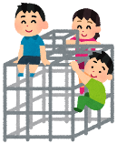

**令和７年度用　新制度幼稚園・認定こども園（教育部分利用）**

重　要　!!

・無償化制度を受けるには、施設入園前(施設を利用する前)に平塚市に申請する必要があります。

・無償化の適用は、基本的に申請書が平塚市に提出された翌月１日からの認定開始となります。

・施設入園前に申請した場合であっても申請書類に不備があった場合は、その不備が解消された時点からの認定開始となります。

1．対象となるお子さん

●【**教育認定時間の保育にかかる費用の無償化対象者**】**※次のいずれかの場合**

・小学校入学前3年間にある**3～5歳児**で、2025年度では、生年月日が**2019年（平成31年／令和元年）4月2日～2022年（令和４年）4月1日**までの期間にあるお子さん

・生年月日が**2022年（令和４年）4月2日～2023年（令和5年）4月1日**までの期間にあるお子さんの場合、**誕生日を迎える前日**から

**●【食材料費（副食費）の無償化対象者】※次のいずれかの場合**

・小学校入学前3年間にある**3～5歳児**で、2025年度では、生年月日が**2019年（平成31年／令和元年）4月2日～2022年（令和４年）4月1日**までの期間にあるお子さん又は生年月日が**2022年（令和４年）4月2日～2023年（令和５年）4月1日**までの期間にあるお子さんの場合は**誕生日を迎える前日**からで、生活保護法の被保護世帯もしくは市民税所得割合算額が77,101円未満の世帯

・同一世帯の小学校３年生までの子どもの中で**第3子以降**のお子さん

**●【預かり保育の無償化対象者】**

・**保育の必要性の認定を受けた場合**は、上限額1.13万円／月（非課税世帯の満3歳になった後の最初の3月31日までは1.63万円／月）までの範囲で対象となります。

２．無償化の対象となるもの

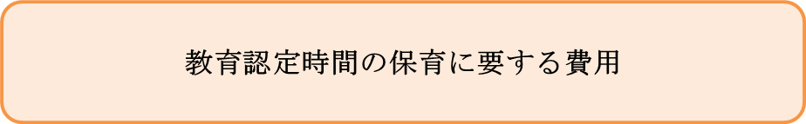

**無償化の対象です**

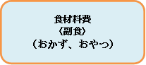

実費として園に納めていただく費用

○ただし、次のいずれかに該当する場合は無償化の対象です

・非課税世帯　　　・年収360万円未満相当の世帯（市民税所得割合算額が77,101円未満）

・同一世帯の小学校3年生までの子どもの中で第3子以降のお子さん

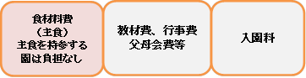

実費として園に納めていただく費用

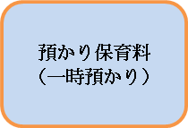

保育認定事由がある場合のみ、上限付きで無償化の対象です

３．無償化を受ける方法

1. 入園時に**「子どものための教育・保育給付認定(変更)申請書　兼　子育てのための施設等利用給付認定(変更)申請書」**を提出し、１号の認定を受けることで、教育認定時間の保育に要する費用について無償化されます。
2. 給食のおかず代である食材料費（副食費）徴収免除の可否については、入園時又は変更申請時等に**「子どものための教育・保育給付認定(変更)申請書　兼　子育てのための施設等利用給付認定(変更)申請書」**を平塚市に提出し、世帯の所得が申告され市民税額が決定している必要があります。

上記申請書を平塚市に提出し市民税額が決定している場合には、改めての**手続きは不要**です。平塚市が市民税所得割額に基づき副食費の徴収又は免除を判定し、副食費が一定限度額まで免除される場合には、その保護者へ通知します。

1. 預かり保育で無償化を適用させて利用するためには、**全ての方が、事前に**預かり保育の無償化の認定（新２号又は新３号）を受けていただく必要があります。

**「子どものための教育・保育給付支給認定(変更)申請書　兼　子育てのための施設等利用給付認定(変更)申請書」**と**「保育が必要な事由を証明するための書類」**を平塚市に提出してください。

　　　　　なお、預かり保育の無償化の認定（新２号又は新３号）を受けずに（認定を受ける前に）預かり保育を利用することはできますが、自己負担となりますのでご注意ください。

　　（補助の例）　【「１回の補助上限450円×利用回数」（新２号：月最大11,300円、新３号：月最大16,300円）】

　　　　　　　　　　　　　　　　　　　　　と

　　　　　　　　　【施設に支払った預かり保育料（おやつ代は除く）】　　の少ない方を支給します。

（２）　預かり保育の無償化の認定（新２号又は新３号）を受けるには条件があります。

　　　　●新２号：「令和**７**年４月１日時点で３歳以上」＋「保護者それぞれに保育が必要な事由がある」

　　　　●新３号：「令和**7**年４月１日時点が２歳で年度内に３歳になった」

＋「保護者それぞれに保育が必要な事由がある」＋「非課税世帯」

（３）　提出していただいた書類を平塚市で確認後、保護者に次の通知書を送付します。

●無償化の対象となる児童・・・・・・**施設等利用給付認定通知書**を送付します。

●無償化の対象とならない児童・・・・**施設等利用給付認定却下通知書**を送付します。

**【教育認定時間の保育にかかる費用　及び　食材料費（副食費）について】**

**【預かり保育料について】**

４．その他の施設の利用について

　幼稚園又は認定こども園に在籍しているお子さんが、在籍園以外の保育所、認可外保育施設、ファミリー・サポート・センター及び病児保育等のその他の施設を利用することは可能ですが、**在籍園以外では無償化の対象とならない場合があります。**

そのため、**在籍園が夏季休業中の場合や土曜日等の預かり保育を行っていない日にその他の施設を利用した場合は自己負担となります**のでご注意ください。

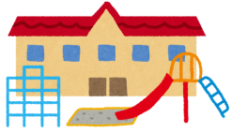

５．保育認定とは　（預かり保育部分の無償化を受けるには必ず必要です）

保護者それぞれが、次の要件のいずれかに該当する必要があります。

|  |  |
| --- | --- |
| 就労 | 居宅内・居宅外で就労している**（月60時間以上〈休憩時間含む〉）** |
| 妊娠・出産 | 出産予定月の前月から数えて４か月間（限定）　※1  　例：予定日11月4日　→　前月10月１日から翌年1月末まで |
| 疾病・障がい | 家庭での保育が困難な病気、ケガまたは障がいが保護者にある場合 |
| 介護・看護 | 親族（長期入院等をしている親族を含む）を常時介護・看護している場合**（月60時間以上）** |
| 災害復旧 | 震災、風水害、火災その他の災害の復旧にあたる場合 |
| 就学 | 学校教育法に規定する学校、専門学校、各種学校、職業訓練校等における職業訓練を含む  **（月60時間以上〈休憩時間含む〉）** |
| 求職活動 | 継続して活動（起業準備を含む）している場合　※2  （求職活動中に利用できる期間については入所月を含んだ3か月間） |
| 育児休業中の  継続利用 | 育児休業取得時**すでに幼稚園又は認定こども園に在籍している子どもがいて、育児休業終了後も同一園を**継続利用する場合（ただし、下の子が１歳になる月末まで） |
| その他 | 上記に類する状態として市長が認める場合 |

※1　予定月から出産が遅れた場合は、出産月から数えて３か月後の月末までとします。

※2　求職活動で３か月間が認定され、その３か月以内に就労を開始し就労証明書を平塚市保育課へ提出した場合、４か月目以降も継続して預かり保育料の無償化を受けることができます。なお、求職活動による認定を連続して受けることはできません。

**６**．**保育の認定が必要な事由を証明するための書類とは**

|  |  |
| --- | --- |
| 就労 | ○就労証明書  ※自営業（株式、有限等の法人を除く）の場合は、直近の「確定申告書」の写し（第一表および  第二表）を添付してください。  　なお、開業してからまだ確定申告時期を迎えていない場合は「個人事業の開業届出書」の写しまたは「営業許可証」の写しを添付してください。  　また、開業年度以降で確定申告を行っていない場合は、直近３か月分の他者との取引等がわかるもの（請求書や納品書等）の写しを添付してください。  ※内職の場合は、「納品書」などの実績がわかる書類を添付してください。  ※就労証明書の証明日が、就労開始以前の場合内定の扱いとなります。就労開始後に再度就労開始日以降の日付で記入された就労証明書をご提出ください。 |
| 妊娠・出産 | ○母子健康手帳の写し〔保護者氏名・生年月日及び分娩予定日の記載部分〕 |
| 疾病・障がい | ○医療機関が証明する診断書又は障害者手帳の写し |
| 介護・看護 | ○医療機関が証明する診断書、障害者手帳又は認定結果通知書の写し（介護・看護を受ける方）  ○1日の介護・看護スケジュール（介護・看護する方） |
| 災害復旧 | ○り災証明書 |
| 就学 | ○学生証（在学証明書）の写し、学校名、氏名及び有効期間の記載部分  ○在学中の時間割表の写し |
| 求職活動 | ○就労先が決定次第、すみやかに就労証明書を提出してください。 |
| 育休中の継続利用 | ○就労証明書 |
| その他 | ○その他事実を証明する書類 |

**７**．**育児休業中の継続利用について**

生まれた下の子が１歳に達する月末までは、上の子の無償化適用を継続することができます（別途手続きが必要です。）。

ただし、下の子が１歳に達した翌月以降は、育児休業を理由とした**上の子の預かり保育の無償化適用はできません。**

※　在籍する園の預かり保育を利用することはできますが、無償化の対象とはなりません。

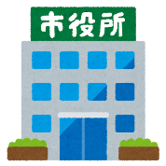

**お問い合わせ・申請書の提出先**

**〒254-8686　平塚市浅間町９－１**

**平塚市　保育課　保育担当　宛て　　　　TEL：０４６３－２１－９６１２（直通）**

**お問合せ・申請書の提出先**

**〒254-8686　平塚市浅間町９－１**

**平塚市　保育課　保育担当　宛て　　　　TEL：０４６３－２１－９６１２（直通）**

